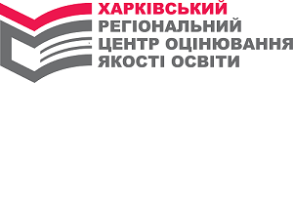

***Сучасні технології стрімко ввірвалися в наше життя. Вони по-різному впливають на людину.***

*«Сидячи перед екраном і натискаючи на клавіші, людина може піднестися до висот людського генія, який перебуває десь на іншому кінці земної кулі, або опуститися на найнижчі щаблі деградації духу»*

***Іван-Павло ІІ***

**Методичні рекомендації ХРЦОЯО**

**для проведення уроків інформатики щодо порядку та особливостей проведення в 2017 році зовнішнього незалежного оцінювання**

(п.1.3. наказу Міністерства освіти і науки України від 21.09.2016 № 1133)

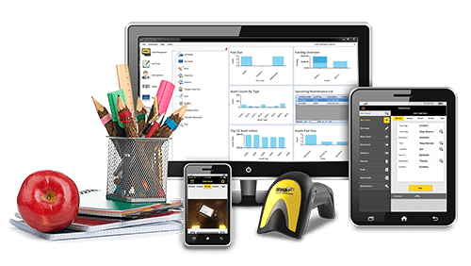

ЗНО

**Шановний вчителю інформатики!**

ХРЦОЯО пропонує орієнтовний зміст матеріалів до уроку інформатики у рамках інформаційно-роз’яснювальної роботи для 11‑класників щодо головних етапів ЗНО 2017 року.

Сайт ХРЦОЯО – одне з головних джерел інформації про всі особливості ЗНО-2017

[**http://zno-kharkiv.org.ua**](http://zno-kharkiv.org.ua)

***Після опрацювання всіх наочних матеріалів пропонуємо виконати практичні завдання для закріплення отриманих знань***

*Дякуємо за співпрацю,*

*колектив ХРЦОЯО*

3

**РОЗДІЛ «НОВИНИ»**

У розділі «Новини» та на головній сторінці сайту розміщується та постійно оновлюється актуальна інформація, щодо зовнішнього незалежного оцінювання:



* нові нормативні документи;
* анонси подій;
* нагадування;
* пам’ятки учасникам ЗНО на кожному етапі процесу тестування тощо.

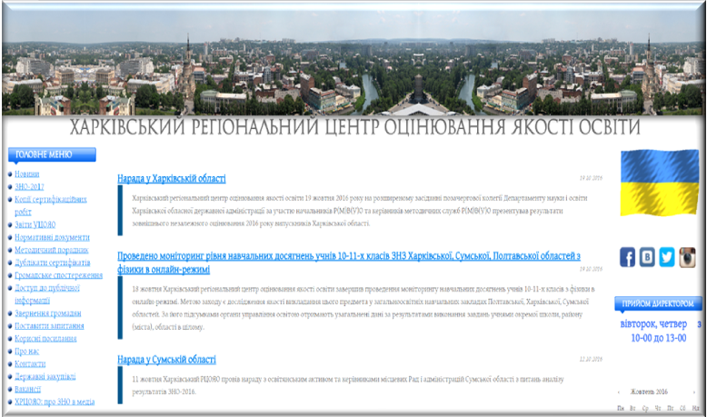

4

**РОЗДІЛ «ЗНО - 2017»**

У розділі «ЗНО-2017» розміщується основна інформація щодо організації і проведення зовнішнього незалежного оцінювання у 2017 році.



Роз’яснення щодо найважливіших організаційних моментів проведення тестування.

Поступово на кожному етапі підготовки до ЗНО у даному розділі подається інформація з таких питань:

* Особливості ЗНО-2017;
* Календар ЗНО-2017;
* Реєстрація на ЗНО-2017;
* Порядок реєстрації на ЗНО-2017;
* Мережа пунктів реєстрації та пунктів проведення ЗНО у Полтавській, Сумській та Харківській областях;
* Адреси та схеми доїзду до пунктів проведення ЗНО-2017;
* Як отримати запрошення на ЗНО;
* Що потрібно і що можна взяти із собою на ЗНО;
* Де і як отримати результати ЗНО;
* Інші.

5

**РОЗДІЛ «НОРМАТИВНІ ДОКУМЕНТИ»**

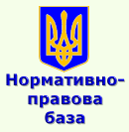

У розділі можна ознайомитися із нормативними документами України щодо організації та проведення зовнішнього незалежного оцінювання у 2017 році: закони, укази Президента України, постанови Кабінету Міністрів України, накази Міністерства освіти і науки України та УЦОЯО щодо термінів проведення та порядку реєстрації на тестування, переліку предметів, з яких проходить зовнішнє незалежне оцінювання, умов участі у пробному зовнішньому незалежному оцінюванні та інше.

Усі документи з’являються на сайті у день їх офіційного оприлюднення

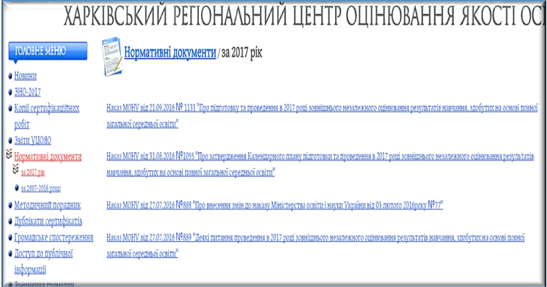

6

**РОЗДІЛ «ЗВІТИ УЦОЯО»**

Розділ містить офіційні звіти Українського центру оцінювання якості освіти про проведення зовнішнього незалежного оцінювання в Україні ***з 2008 до 2016 років***.



У звітах інформація з кожного предмета ЗНО, де проаналізовані питання з кожного предмету ЗНО, подана інформація про правильні відповіді на них, а також інформація щодо складності цих питань для учасників, ступінь виконання/невиконання питань тощо.

***Це важливо!***

*Дані можна опрацювати самостійно або з учителем-предметником, проаналізувати завдання, виявити теми, завдання з яких виявилися найлегшими/найскладнішими.*

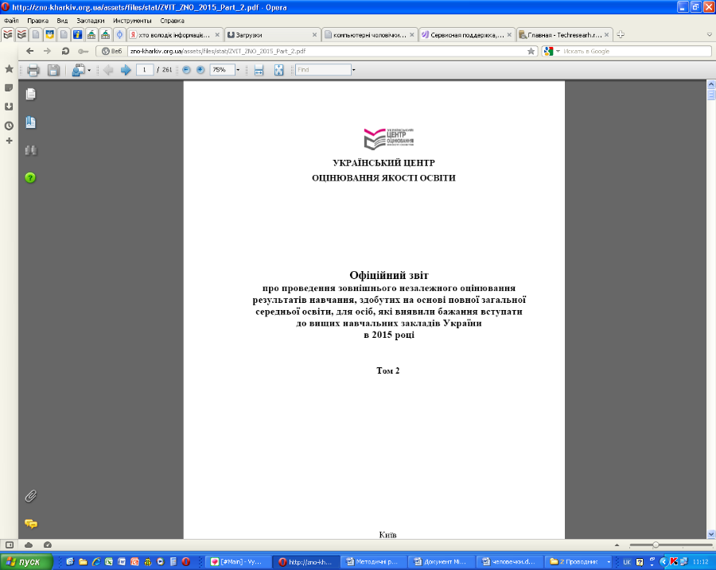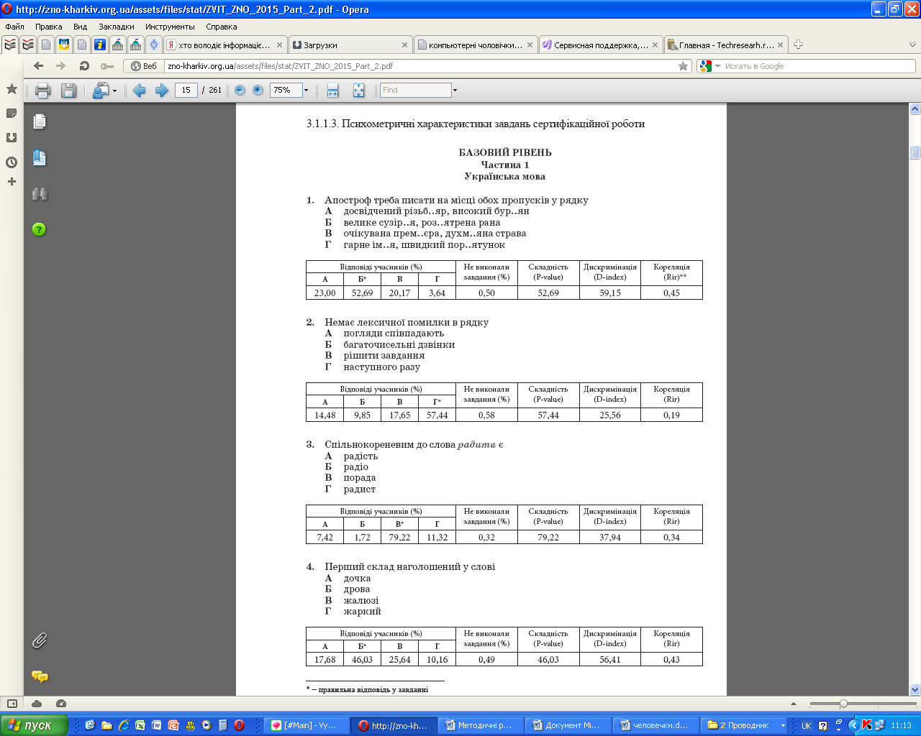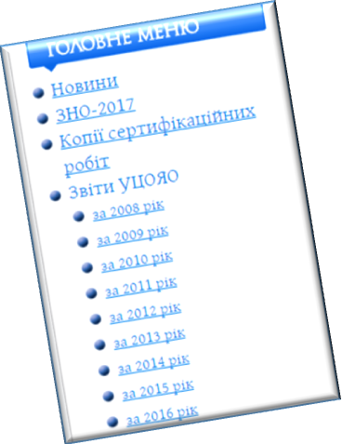

!

7

**РОЗДІЛ «МЕТОДИЧНИЙ ПОРАДНИК»**



У розділі «Методичний порадник» розміщені чинні програми зовнішнього оцінювання, змісту яких будуть відповідати тестові завдання з усіх предметів ЗНО у 2017 році.



Характеристики сертифікаційних робіт ЗНО, де вказано тривалість тестування, кількість завдань, їх типи, перелік рекомендованої для підготовки літератури.

У розділі розміщено тестові завдання з усіх предметів та відповіді до них, починаючи з 2006 року.

Окремо, для підготовки до ЗНО з історії України, у підрозділі ЗНО-2017, розміщені оновлені додаткові матеріали про історичні персоналії, пам’ятки архітектури та образотворчого мистецтва, які обов’язкові для розпізнання учасниками ЗНО з даного предмету.

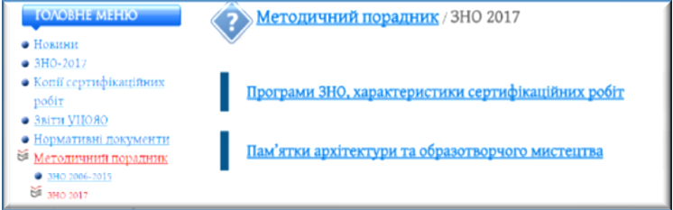

!

***Це важливо!***

*Даний банк тестових завдань за всі роки ЗНО можна використовувати для підготовки з конкретного предмета ЗНО, навіть, якщо в якомусь із предметів відбулися зміни. У форматах завдань можна зробити відповідні корективи, керуючись технічними характеристиками тестів.*

8

**РОЗДІЛ «КОРИСНІ ПОСИЛАННЯ»**

Як і будь-який сучасний сайт, сайт ХРЦОЯО розширює інформативні можливості за рахунок розміщення на своїй сторінці посилань на інші сайти, які так чи інакше пов’язані з питаннями проведення ЗНО.

Безпосередньо з сайту ХРЦОЯО можна перейти на Інтернет-сторінки Міністерства освіти і науки України, Українського центру оцінювання якості освіти, департаментів освіти Полтавської, Сумської та Харківської областей; усіх вищих навчальних закладів України.

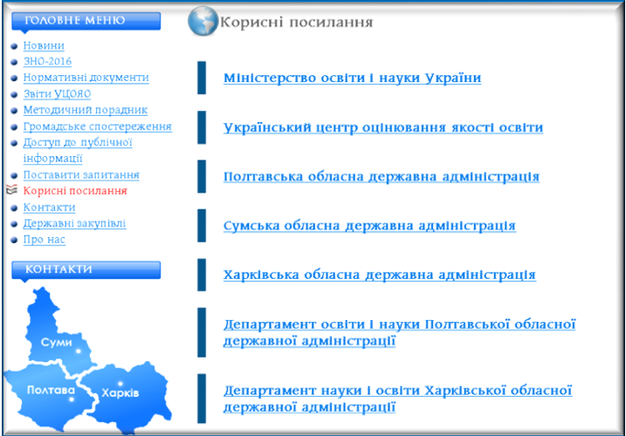

9

**РОЗДІЛ «ПРОБНЕ ЗНО»**

Ефективною формою підготовки до ЗНО є пробне ЗНО. Основна мета його проведення – ознайомити осіб, які будуть складати ЗНО у 2017 році, із процедурою проведення зовнішнього незалежного оцінювання.



Учасники пробного ЗНО будуть працювати в умовах, що точно відтворюють порядок проведення основного тестування. Відтак – усі учасники пробного ЗНО матимуть можливість відчути атмосферу справжнього ЗНО, психологічно адаптуватися до процедури ЗНО, зауважити, які документи необхідно взяти до пункту проведення ЗНО, попрацювати із зошитом, навчитися правильно заповнювати бланки відповідей, розрахувати час, необхідний для виконання завдання та перенесення відповідей у бланки А та Б тощо.

Після проходження пробного ЗНО відразу у пункті його проведення кожен учасник отримує інформацію з правильними відповідями і може визначити свій результат за сумою балів, отриманих за кожне правильно виконане тестове завдання.

10

У даному розділі поступово розміщується інформація з таких питань:

* Про пробне ЗНО-2017;
* Порядок проведення пробного ЗНО 2017;
* Інструкція щодо реєстрації на пробне ЗНО-2017;
* Мережа пунктів проведення пробного ЗНО-2017 у Полтавській, Сумській та Харківській областях;
* Адреси та схеми доїзду до пунктів проведення пробного ЗНО-2017
* Як і де отримати результати пробного ЗНО-2017

**Увага!** **Реєстрація на пробне ЗНО здійснюється виключно на сайті ХРЦОЯО з 10 до 31 січня 2017 р.**

**01 квітня 2017** – пробне ЗНО з української мови і літератури;

**08 квітня** **2017** – англійська мова, біологія, географія, іспанська мова, історія України, математика, німецька мова, російська мова, фізика, французька мова, хімія (один предмет на вибір).

Участь у пробному ЗНО є добровільною. Проводиться пробне ЗНО на платній основі.

11

**РОЗДІЛ «ПОСТАВИТИ ЗАПИТАННЯ»**

Якщо потрібна відповідь, консультація фахівця ХРЦОЯО із будь-якого питання ЗНО – існує даний розділ.



Зворотній зв'язок із відвідувачами сайту забезпечується тут:

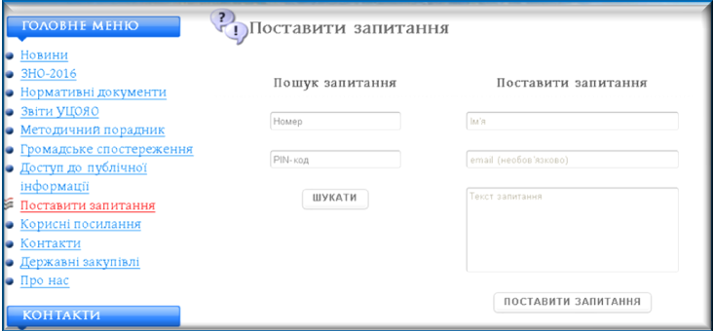

!

Можна також написати електронного листа до ХРЦОЯО на офіційну електронну адресу: [office@zno-kharkiv.org.ua](mailto:office@zno-kharkiv.org.ua)

12

**РОЗДІЛ «КОНТАКТИ»**



«Живим», цікавим, інтерактивним робить сайт і посилання до спільнот ХРЦОЯО у соціальних мережах, куди ми і запрошуємо приєднатися:

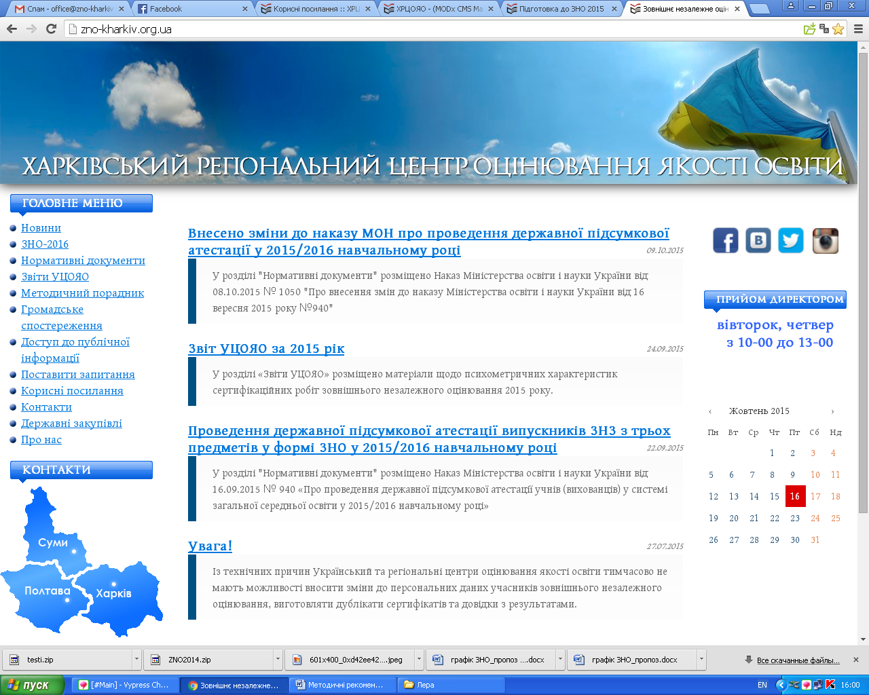

* «Facebook» - група «Харківський РЦОЯО» <https://www.facebook.com/moi.prava>
* «ВКонтакте» – група «ЗНО 2017 (Харківський РЦОЯО)» - <http://vk.com/club51280781>
* «Twitter» - сторінка «Харківський РЦОЯО» <https://twitter.com/kh_reg_center>
* «Instagram» - сторінка «Харківський регіональний центр оцінювання якості освіти» https://instagram.com/kh_reg_center

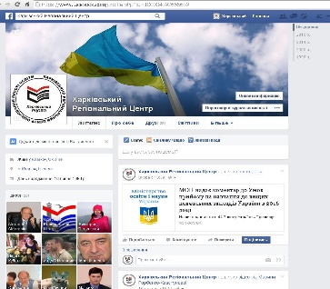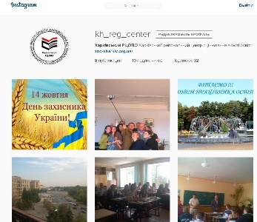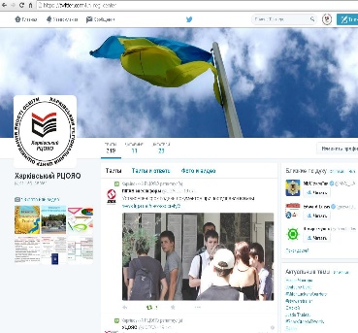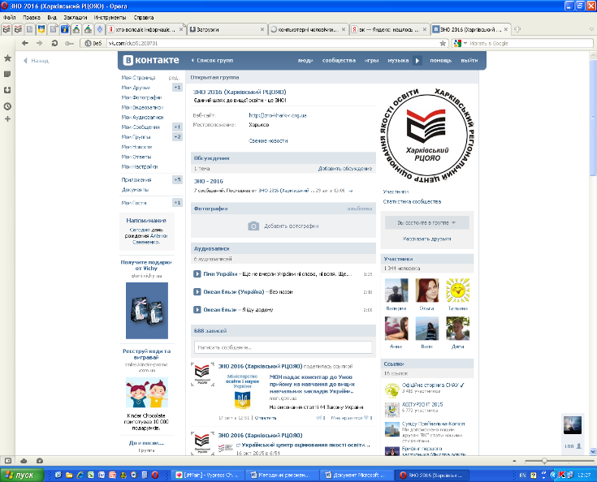

13

**ПРАКТИЧНІ ЗАВДАННЯ**

Завершальним етапом ознайомлення із інформацією сайту ХРЦОЯО пропонуємо *виконання практичних завдань*. З усіх трьох практичних завдань, лише завдання І є обов’язковим, завдання ІІ й ІІІ – за вибором*.



**Практичне завдання І** **–** відправка електронного листа до ХРЦОЯО.

Відправте **ОДИН** електронний лист **ВІД КЛАСУ** на електронну адресу: [**zno_poltava@i.ua**](mailto:zno_poltava@i.ua)Лист може бути відправлений як повідомлення або як прикріплений файл, надісланий із будь-якої електронної поштової скриньки.

Лист обов’язково повинен включати наступний текст:

*«Ми, учні ____ класу ___________ (повна назва навчального закладу) _______________ (району/міста) _____________ області, ознайомились із інформацією на сайті ХРЦОЯО і знаємо, де і у який спосіб працювати з необхідною нам інформацією щодо ЗНО - 2017.*

*На уроці ми працювали із __________ ( ПІБ вчителя).*

14

**Практичне завдання ІІ* –** Робота в мережі «В контакті» на сторінці спільноті «ЗНО 2017 (Харківський РЦОЯО)» <http://vk.com/club51280781>

1. Візьміть участь в анонімному опитуванніщодо ЗНО-2017

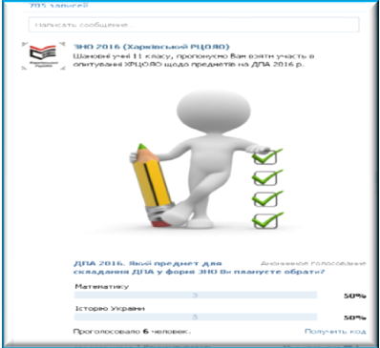

1. Ознайомтеся **із розділом Мої відеозаписи** (цикл відеоматеріалів «Особливості зовнішнього незалежного оцінювання ЗНО 2017 року»). Після перегляду, поставте питання, що виникли після його перегляду або висловіть побажання чи пропозиції з питань ЗНО на сторінці ХРЦОЯО в даній мережі **розділ «Обговорення»**

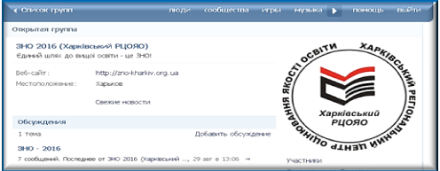

15

**Практичне завдання ІІІ\***

Пропонуємо виконати завдання-квест та підтвердити, що володієте інформацією щодо особливостей ЗНО – 2017.

**Завдання–квест_2017**

*Для підтвердження Вам необхідно надати відповіді на запитання наведені нижче.*



*Відповіддю на кожне запитання є відповідна цифра, яку необхідно підставити замість літери у надані для розв’язання приклади.*

*Вам запропоновано для розв’язання 3 приклади. Після опрацювання всіх 3 завдань, їх відповіді запишіть у вигляді секретного коду (двозначного числа), формат якого наведений нижче.*

1. Реєстрація на ЗНО-2017 розпочнеться …. лютого 2017 року
2. Порядковий номер місяця, в якому закінчується реєстрація на ЗНО – 2017
3. Результати (скількох?) … предметів ЗНО буде зараховано як результат ДПА для учнів 11-х класів у 2017 році?
4. ЗНО- 2017 з української мови і літератури відбудеться

…. травня 2017 року

1. Яку максимальну кількість предметів можна обрати для складання ЗНО у 2017 році?
2. Яку кількість предметів можна обрати на пробне ЗНО 8 квітня 2017 року?
3. Пробне ЗНО – 2017 з української мови буде проходити … квітня 2017 року
4. Кількість хвилин, що відводиться на виконання ЗНО з математики складає
5. Максимальна кількість балів, яку можна отримати за завдання з відкритою відповіддю (власного висловлення) з української мови у сертифікаційній роботі з української мови і літератури

16

1. Роботу обсягом до 100 слів у сертифікаційній роботі з української мови і літератури оцінюють у … балів
2. Скільки завдань у сертифікаційній роботі з історії України містить частина 1 «Історія України ХХ – початку ХХІ ст.», яка буде зараховуватися як результат державної підсумкової атестації?
3. За всі чотири правильно розташовані варіанти у завданні на встановлення правильної послідовності у сертифікаційній роботі з історії України, можна максимально отримати …. бали
4. Кількість завдань відкритої форми з розгорнутою відповіддю, що виконуються на бланку Б у сертифікаційній роботі з математики
5. Кількість частин, з яких складається сертифікаційна робота з англійської мови у загальній характеристиці сертифікаційної роботи
6. Яка кількість завдань сертифікаційної роботи з біології буде зараховуватись як результат ДПА?
7. Чи входить до складу сертифікаційної роботи з англійської мови в 2017 році Частина «Аудіювання» (якщо відповідь «так», то додаємо 1, якщо відповідь «ні», то додаємо 0)?
8. Дата розміщення результатів ЗНО з історії України, біології та російської мови на інформаційній сторінці учасника ЗНО … червня 2017 року

Вирішить наведені приклади:

**1) (H-K-O-D-Q) * G = ?  
2) (І –(A+B+F+E)) / C  = ?  
3) (J+L+M+N)-P = ?**

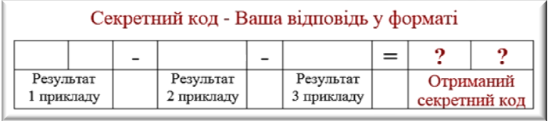

17

Зробіть фото/селфі ***«Як ми працювали із сайтом ХРЦОЯО»*** звідображенням на фото отриманого секретного коду.

Розмістіть фото на сторінці спільноти «ЗНО 2017 (Харківський РЦОЯО) у відповідному фотоальбомі «______________ область».

Фото потрібно підписати:назва класу та навчального закладу, де проводилась роз’яснювальна робота.

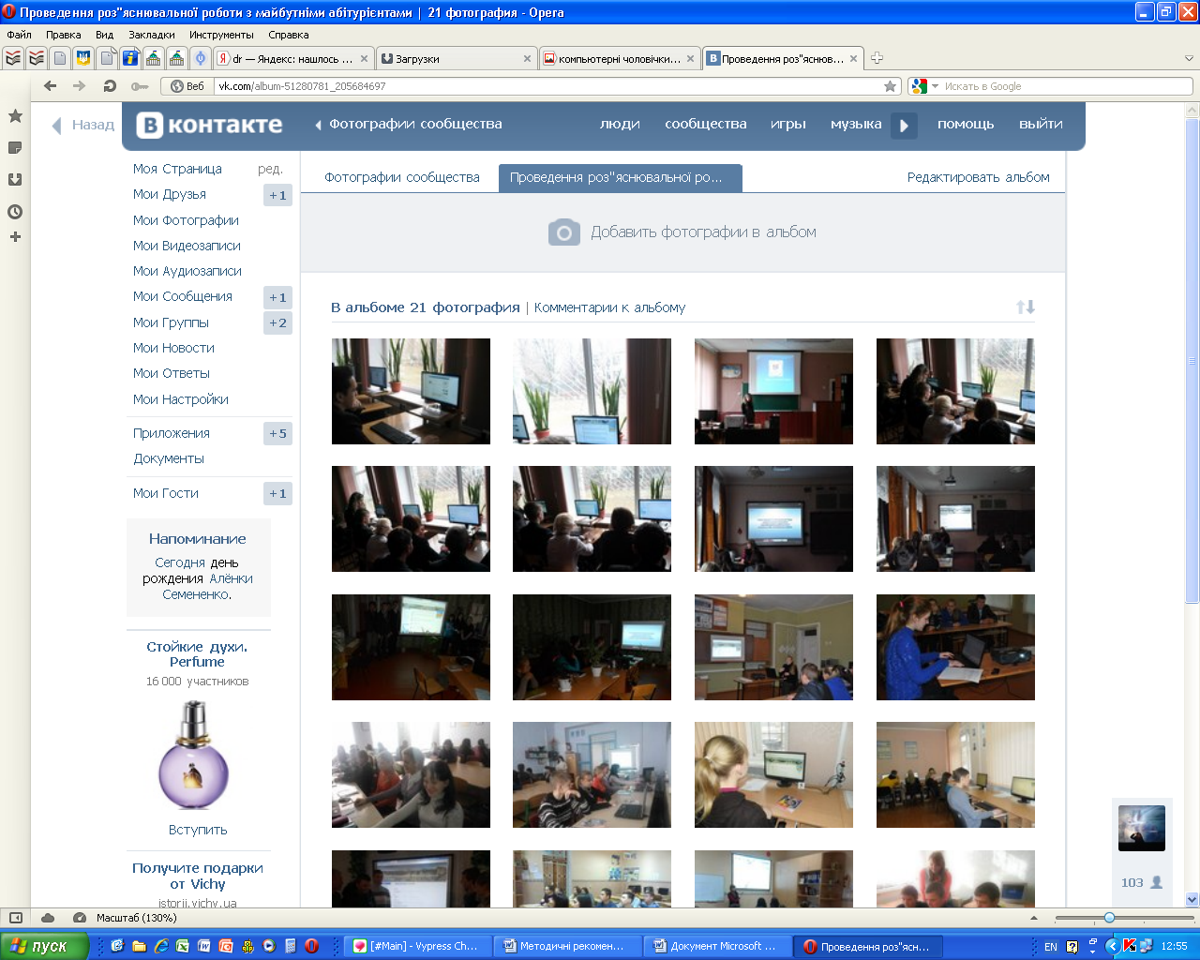

Найцікавіші й креативні фото/селфі роботи з правильною відповіддю на квест-завдання Харківський РЦОЯО 23 грудня 2016 року розмістить у своєму «Instagram».

ХРЦОЯО бажає всім 11-класникам успіхів у складанні зовнішнього незалежного оцінювання 2017 року.

